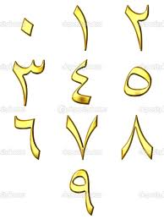 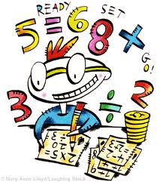

من الى

|  |
| --- |
| التمهيد: لعبة من صديق الصفر وكم اصبحا معا |

|  |  |  |  |  |
| --- | --- | --- | --- | --- |
| التقويم | الوسيلة | العرض | المحتوى | الهدف |
| ما هذا العدد | بطاقات الاعداد و  السبورةimagesCAHFMFAO.jpg | تعد المعلمة و تطلب من الطالبات سماعها مع عرض صور بطاقات الاعداد+خط الاعداد  ثم تطلب من الطالبات العد منبعدها فردا و جماعة | النطق | ان تنطق الطالبة العقود |
| حل الكتاب صفحة  24 | الاعداد  السبورة  مشابك الاعداد | تعرض المعلمة مجموعة من اعداد العقود بشكل مبعثر ثم تقسم الطالبات الى مجموعات و يتم ترتيب الاعداد بشكل صحيح | التسلسل  [https://encrypted-tbn0.gstatic.com/images?q=tbn:ANd9GcQArNEPLcNOlgv4wQj-rwzsfRmjgAUPuRaexVqVdYNUxMwJzDHu6A](http://www.google.com.sa/imgres?hl=ar&safe=active&sa=X&rlz=1T4RNQN_enSA457SA457&biw=1093&bih=498&tbm=isch&prmd=ivnsfd&tbnid=Mchwa6uAAS_qDM:&imgrefurl=http://kootmall.com/school/?p=183&docid=3tx9YIgI05v5LM&imgurl=http://kootmall.com/school/wp-content/uploads/2010/09/10.jpg&w=500&h=400&ei=a_OMUJ-uKsWR0QXE-IGwBA&zoom=1&iact=hc&vpx=709&vpy=148&dur=1520&hovh=201&hovw=251&tx=175&ty=103&sig=100681705496182404813&page=1&tbnh=162&tbnw=173&start=0&ndsp=9&ved=1t:429,r:4,s:0,i:77) | ان ترتب الطالبة العقود بشكل صحيح |
| حل اسئلة الكتاب | السبورة المتحركة | ان تعرض المعلمة العدد ثم تقوم بكتابته على السبورة ثم تكتب الطالبات العدد    64  64 | الكتابة | ان تكتب الطالبة مكونات العقود بشكل صحيح ما امكن |
| --- | الكتاب | تشارك المعلمة الطالبات في الاجابة على اسئلة الكتاب مع اعطائها الفرصة للمحاولة | التعميم | ان تجيب الطالبة على اسئلة الكتاب |